Šablóna príspevkov vydaných vo vedeckom zborníku a prednesených na Akustickom seminári – Kočovce 2015
Radoslav Darula, Ing. PhD.— Stanislav Žiaran, prof. Ing. CSc.
Strojnícka fakulta, Slovenská Technická Univerzita v Bratislave
e-mail: radoslav.darula@stuba.sk; stanislav.ziaran@stuba.sk
Úvod
Šablónu môžete prepísať aby ste si ušetrili čas formátovaním dokumentu.
Príspevky píšte v MS Word 2003, alebo staršej verzii. V prípade že používate novšiu verziu MS Word, uložte dokument vo formáte MS Word 97-2003 (Uložiť ako -> Dokument MS Word 97-2003). Spolu s MS Word dokumentom zašlite aj pdf-verziu (použite napr. Adobe free online convertor 10], či PdfFactory 11]).
Plocha príspevku je vymedzená 2,7 cm od horného, 2,8 cm od dolného, 2,5 cm od ľavého a pravého okraja strany formátu A4. Na prvej strane príspevku vynechajte 9,5 cm prázdneho priestoru od horného okraja listu určeného pre logo seminára, ak nepoužijete túto šablónu, alebo použite túto šablónu.
Maximálna dĺžka príspevku je 4 alebo 6 strán (vrátane obrázkov a tabuliek). Pri prekročení stanoveného počtu strán sa vložné za každú stranu zvyšuje o 5,- EUR. Vyžaduje sa párny počet strán. Strany sa nečíslujú! Príspevky sa píšu v slovenskom, českom, prípadne anglickom jazyku a sú recenzované.
V prípade možností použite tento dokument ako šablónu čiže prepísaním nadpisu, autorov začnite písať príspevok priamo do tohto dokumentu. Pokiaľ nebudete meniť preddefinované štýly, dokument bude spĺňať požiadavky formátovania. Ďalšie podrobnosti o písaní príspevku sú uvedené v tomto dokumente.
Názov príspevku/mená autorov/miesto pôsobenia
Pri písaní nadpisu, dodržte nasledujúce pravidlá:
- Názov sa píše písmom Arial 14 bodov bold (tučne), zarovnanie do stredu;
- Mená autorov sa píšu písmom Arial 12 bodov bold (tučné), zarovnanie do stredu. Medzera odseku zvrchu je 12 bodov. Najprv sa píše meno a priezvisko prvého autora (pričom priezvisko sa píše veľkými písmenami) a za čiarku sa uvedú tituly autora(ov). V prípade, že kolektív pozostáva z viac ako troch autorov, krstné mená sa nepíšu, uvedú sa len prvé písmená. Medzi menami použite pomlčku:
R. DARULA, Ing. PhD. — S. ŽIARAN, prof. Ing. CSc. — …
- Názov inštitúcie sa píše na novom riadku, písmom Arial 12 bodov, zarovnanie do stredu. Okrem názvu inštitúcie uveďte mesto v ktorom inštitúcia sídli, pre zahraničné inštitúcie aj krajinu. V prípade, že dvaja a viacerí autori pôsobia na rozdielnych pracoviskách, použite značky na odlíšenie miest pôsobenia:
Stanislav Žiaran, prof. Ing. CSc.* — Radoslav DARULA, Ing. PhD.**
* Strojnícka fakulta, Slovenská Technická Univerzita v Bratislave
**Strojnícka fakulta, Aalborgská Univerzita, Aalborg, Dánsko
- Pod názvom inštitúcie uveďte e-mail aspoň jedného autora:
e-mail: stanislav.ziaran@stuba.sk
Štýl písania textu príspevku
Nadpisy kapitol sa píšu písmom Arial, 12 bodov bold (tučne). Pred nadpisom kapitoly nechajte medzeru 6 bodov, za nadpisom 3 body. Nadpisy sa nečíslujú, nepodtrhávajú a uvádzajú bez bodky na konci. Sú zarovnané doľava.
Na písanie samotného textu príspevku použite písmo Arial, veľkosť 12 bodov, riadkovanie jedna, každý odsek začnite odsadením 10 mm od ľavého okraja textu. Pri písaní sa vyvarujte nasledujúcim situáciám:
  - Nenechávajte nadpis kapitoly osamotený na spodnom okraji strany tak, že text kapitoly začína na druhej strane. Posuňte nadpis na druhú stranu k textu kapitoly;
  - Pri písaní čísiel z jednotkami sa vyvarujte tomu aby číslo zostalo na jednom riadku a jednotka na druhom, ako napr. „5
  - mm“...použite ‚úzku medzeru’ [ctrl+shift+space] – “5 mm”;
  - Čleňte text iba na kapitoly a nie na podkapitoly, podpodkapitoly, a pod. Text sa stáva menej prehľadný. V prípade potreby, použite namiesto toho odrážky.
Písanie rovníc
Rovnice sa píšu priebežne v texte, odsadzujú sa od ľavého okraja textu tak ako odseky čiže 10 mm. Rovnice sa priebežne číslujú v okrúhlych zátvorkách na pravom okraji textu a citujú sa napr. „ako vidno v rovnici (1)...“. Aby rovnica nesplývala s textom, nechajte pred a za rovnicou medzeru 6 bodov:
$m\overset{¨}{x}+c\overset{˙}{x}+\text{kx}=F_{0}e^{iωt}$ (1)
Na písanie rovníc sa odporúča použiť Microsoft Equation Editor (v MS Worde 2003 a skoršom - ‘Vložiť-Objekt-Microsoft Equation 3.0’).
Obrázky a tabuľky
Keďže zborník je tlačený len monochromaticky (odtiene šedej), odporúča sa vkladať obrázky iba monochromatické (čierno-biele/odtiene šedej). Obrázky spolu s ich opismi vkladajte priamo do textu. Obrázky ako aj text pod nimi sa centruje. Na opis použite Arial 10 bodov bold (tučné). Odkazy na obrázok vypisujte celé (napr. Obrázok 1 a nie Obr.1).
 |  | Obrázok 1 – Text opisujúci obrázok, Arial, 10 bodov, bold, zarovnanie vľavo, opis ukončite bodkou.
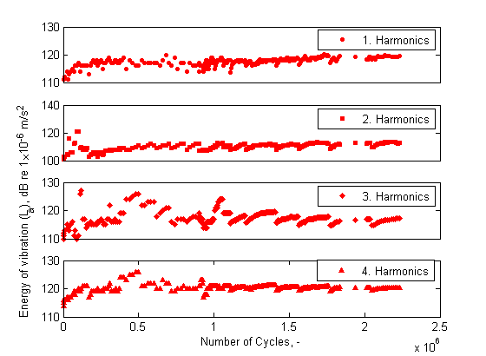  (a) | 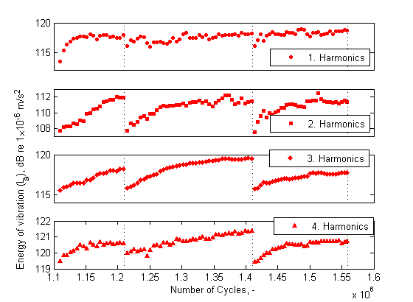  (b)
Obrázok 2 – Text opisujúci obrázok: (a) a (b); použite Arial, 10 bodov, bold, centrovaný medzera 3 body pred a 6 bodov za opisom, opis ukončite bodkou.
Pri vkladaní obrázkov sa riaďte nasledujúcimi odporúčaniami:
  - Pokiaľ to je možné, vkladajte obrázky vo formáte .jpg, .gif, .bmp, .tif prípadne obrázky a grafy vytvorené v Word/Excel/PowerPoint.
  - Pri konvertovaní obrázkov do .jpg či iných formátov, nastavte rozlíšenie aspoň na 300 dpi (pokiaľ to umožňuje software).
  - Vytvárajte/ukladajte/konvertujte obrázky do čierno-bieleho formátu, prípadne v odtieňoch šedej. Pri grafoch zobrazujúcich rôzne množiny údajov meňte hrúbku čiary (bodov) a jej štýl, namiesto zmeny farby. Hrúbky čiar a texty v obrázku majú byť dostatočné aby obrázok bol zreteľný (vyvarujte sa „hrúbke vlasu“);
  - Pri prenášaní obrázkov napr. z MS Excel použite špeciálne vkladanie obrázku: ‘Úpravy -> Vložiť inak -> Obrázok(Ako rozšírený metasúbor)’ aby sa zabránilo prelinkovaniu obrázka s Exelovským súborom a tým problémom s korektným zobrazením obrázku;
  - Uistite sa, že obrázky sú dostatočne prehľadné, ľahko pochopiteľné a opisy dostatočne opisujúce obrázky/grafy;
Jednotlivé položky tabuľky píšte písmom Arial 10 bodov, prvý riadok s opismi bold (tučný). Odporúčaný príklad tabuľky (s hrubými čiarami na vrchu a dolu – 1.5 bodov; a tenšou čiarou za prvým riadkom – 0.75 bodov) je uvedená v Tabuľke 1. Pre opis tabuľky platia tie isté pravidlá (Arial 10 bodov, bold, centrovanie), avšak opis sa uvádza nad tabuľkou. Pred opisom použite medzeru 6 bodov a za 3 body.

Odkazy a literatúra
Odkazy na literatúru sa uvádzajú priebežne v texte – číslo v hranatých zátvorkách, napr. [5].
Tabuľka 1 – Opis k tabuľke, Arial 10, bold, centrovaný, medzera
pred opisom je 6 bodov a 3 body za ním.
Štýl zadefinovaný  v šablóne | Písmo | Zarovnanie | Odsedenie | Medzera
Štýl zadefinovaný  v šablóne | Písmo | Zarovnanie |  | Pred | Za
NadpisPrispevku | Arial, 14b., bold | Centrované | - | 0 | 0
MenaAutorov | Arial, 12b., bold | Centrované | - | 12 | 0
AdresaAemail | Arial, 12b. | Centrované | - | 0 | 0
NadpisSekcie | Arial, 12b., bold | Vľavo | - | 6 | 3
TextPrispevku | Arial, 12b. | Na okraje | 10 mm | 0 | 0
OdrazkyText | Arial, 12b. | Na okraje | 6.3 mm | 0 | 0
OdrazkyPismenaText | Arial, 12b. | Na okraje | 6.3 mm | 0 | 0
OdrazkyCislaText | Arial, 12b. | Na okraje | 6.3 mm | 0 | 0
Rovnice | Arial, 12b. | Na okraje | 10 mm | 6 | 6
ObrazokOkrajText | Arial, 10b., bold | Na okraje | - | 0 | 0
ObrazokTabulkaStredText | Arial, 10b., bold | Centrované | - | 3/6* | 6/3*
ListLiteratura | Arial, 10b. | Na okraje | - | 0 | 0
* - pre obrázok platí ľavá hodnota, pre tabuľku pravá
Záver
Otázky týkajúce sa prípravy príspevku, prosím smerujte na autorov šablóny. Takisto aj akékoľvek postrehy a návrhy na zlepšenie šablóny sú vítané.
Literatúra
  - Crocker, M. J.: Encyclopedia of Acoustics. John Wiley & Sons. New York, 1997
  - Darula, R., Žiaran, S.: Effect of Oil Viscosity on Measurement of Vibration. In: Hluk a kmitanie v praxi: Zborník referátov z 14. medzinárodného akustického seminára, Kočovce 2009. – ISBN: 978-80-227-3093-8, s. 19-22
  - Žiaran, S.: Využitie vibrodiagnostiky na stanovenie kvlity a životnosti mechanických sústav. Acta Mechanica Slovaka, 10 (1), 2006, s. 657-662. ISSN 1335-2393
  - Stradiot, J., et al.: Dynamika strojov. Alfa, Bratislava, 1991, ISBN: 80-05-00756-6
  - B&K: Data sheet DeltaTron® Accelerometer Types 4514-001. Brüel & Kjær, Nærum, 2006
  - Žiaran, S.: Znižovanie kmitania a hluku v priemysle. Slovenska Technická Univerzita, Bratislava, 2006, ISBN: 80-227-2366-5
  - Žiaran, S.: e-mailová komunikácia, Marec 2010
  - STN ISO 1996-1:2006: Akustika. Opis, meranie a posudzovanie hluku vo vonkajšom prostredí. Časť 1.: Základné veličiny a postupy posudzovania
  - Anon.: web stránka Slovenskej Technickej Univerzity, posledný prístup v marci 2010: www.stuba.sk
  - Adobe: On-line pdf creator, posledný prístup v marci 2010: http://createpdf.adobe.com/
  - PdfFactory: platený pdf creator software, posledný prístup v marci 2010: http://www.fineprint.sk/
Resumé
Šablóna príspevkov na Akustický seminár – Kočovce. Pri príspevkoch písaných po slovensky prípadne česky, sa resumé píše po anglicky. Na druhej strane, anglické príspevky majú obsahovať slovenské, prípadne české resumé. Autori mimo Slovenska a Česka píšu resumé v angličtine. Názov príspevku je písaný tučným písmom ako prvú vetu odseku, bez odsadenia. Hneď za názvom príspevku začnite písať krátke resumé, písmo Arial 10.
Poďakovanie
Na úplný záver príspevku môžete poďakovať spolupracovníkom za odvedenú robotu, prípadne poďakovať grantovej agentúre za finančnú pomoc projektu.

